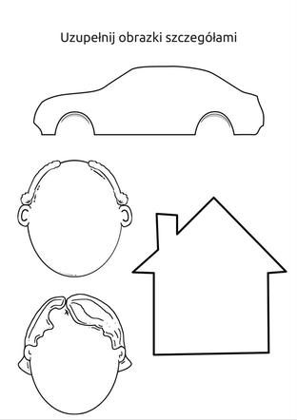
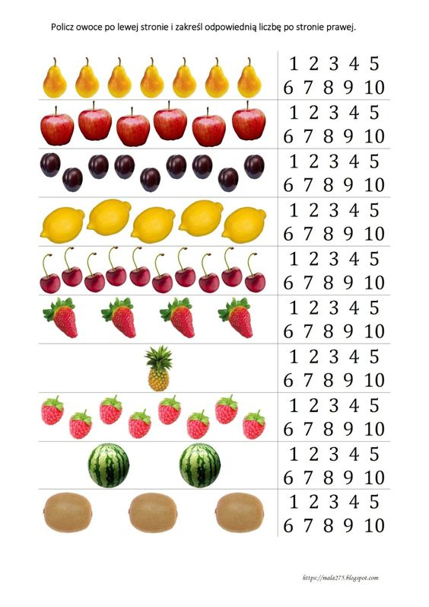

Rysuj po śladzie, następnie pokoloruj powstałe rysunki.
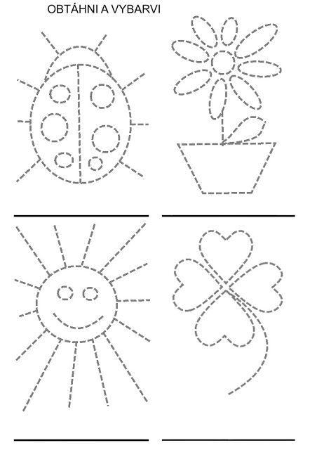

Rozetnij obrazek po liniach i spróbuj ponownie go ułożyć.
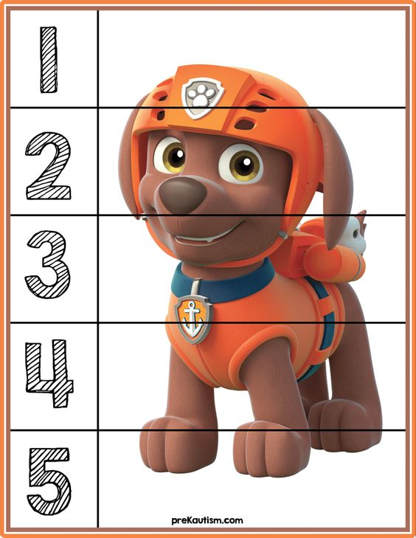

Dopasuj cienie do zwierzątek.
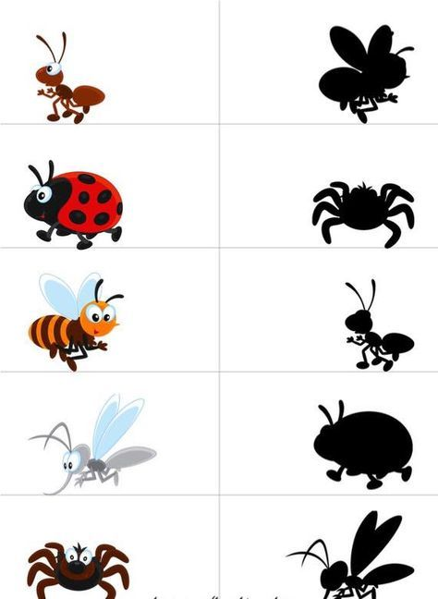
Pozdrawiam Iwona Tawrell.

